Objetivo do curso: você será capaz de entender o que significa pensar computacionalmente. Pensamento aplicável a qualquer área do conhecimento.

Você será capaz de resolver qualquer problema de uma maneira mais objetiva e eficiente

percurso

Visão geral

Pensamento computacional

Formulação e resolução de problemas

Decomposição

-Destrinchar um problema

Reconhecimento de padrões

-Padrão comportamental

Abstração

-Extrapolar o conceito problema para uma forma generalista

Designer de algoritmo

-definir passo a passo a solução do problema

Processo continuo

Definir uma solução

Testar a solução

Aperfeiçoamento da solução encontrada

Pilares do pensamento computacional

DECOMPOSIÇÃO

Dado ao problema complexo, devemos quebralo em problemas menores

Analise estudar e explorar

Síntese combinar os elementos e recompondo o problema original

Sequencial em fila

Paralelo pode executado concomitantemente

Detectar variáveis

Recompor os problema que aja coerência

Dependência do problema

RECONHECIMENTO DE PADRÕES

Modelo base

Estrutura invariante

Repetição

Porque determinar padrões

Generelizar, com objetivo de obter resolução para problemas diferente

Classificação de objetos

Categoria e classes

ABTRAÇÕES

ALGORITMO

Principal pilar

Recebe dados manipula e armazena dados

ANALISE

ESTUDO E DEFINIÇÃO DOS DODAS DE ENTRADA E SAIDA

ALGORITMO

DESCERVE O PROBLEMA PORMEOP DE FERRAMENTAS NARRATIVAS, FLUXOGRAMAS

CONDIÇÃO

É codificar de acordo com linguagem de programação

Sequência de passos com objetivo definido

Execução de tarefas específicas

Conjunto de operações que resultam em uma secções finitas de ações

Algoritimo

É uma sequencia de passos para resolver um problema

Pseudocódigo é uma forma genérica de escrever um algoritmo, utilizando uma linguagem simples

Fluxogramas

É uma ferramenta utilizada para representar graficamente o algoritmo, isto é a sequencia logica e coerente do fluxo de dados // é um tipo de diagrama e pode ser entendido como uma representação esquemática de um processo

Varial

Um objeto uma posição, frequentemente localizada na memoria capaz de reter e representar um valor ou expressão // uma variável é um espaço na memoria do computador destinado a um dado e que é alterado durante a execução do algoritmo

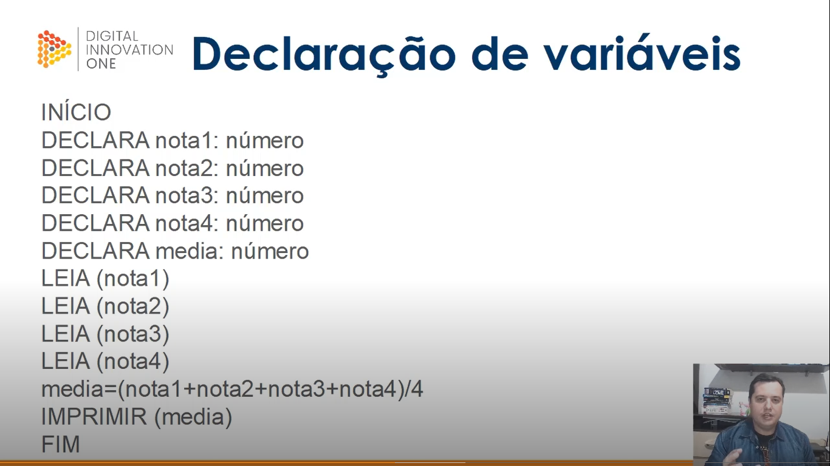

Variável e constante podem ser classificada numérica, caractere, alfanumérico ou logica

Constante

Não mudara o valor durante o algoritmo

Tomade de decisão e expressões

Conhecer expressão aritméticas literais e as expressões relacionais

Expressões aritmética :expressões que utilizam operadores aritmético e funções envolvendo constante e variáveis

Expressões literais são expressões com constante e/ou variáveis que tem como resultado valores literais.

Expressões relacionais: são expressões compostas por outra ecpressões ou variáveis numéricas com operadores relacionais as expressões relacionais reornam valores lógicos

Entender e aplicar as tomadas de decisão em um algoritmo

Quando escrevemos programas, geralmente ocorre a ecessidade de decidir o que fazer depedendo de alguma condição encontrada durante a execução

Concatenação

Concatenação é um termo usado em computação para designar a operação de unir o conteúdo de duas strings// agrupar de duas ou mais células que incluindo fórmulas, textos ou outras informações contida no seu interio, dá origem a um único resultadp

(String caracteres)

portugol

Estrutura de repetição

Dentro da lógica de programação é uma estrutura que permite executar mais de uma vez o mesmo comando ou conjunto de comandos, de acordo com uma condição ou com um contador

Linguagem de programação

É uma linguagem escrita e formal que especifica um conjunto de instruções e regras usadas para gerar programas (software). Um software pode ser desenvolvido para rodar em um computador em qualquer equipamente que permite sua execução

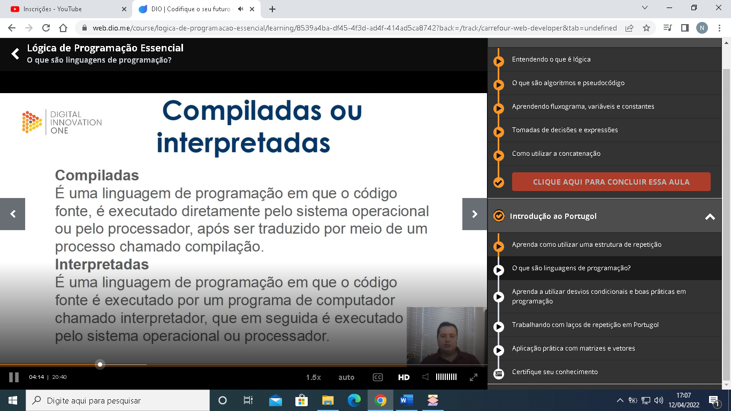

Desvio condicional

se verdadeiro

senão falson

escolha(variavel)

{

Caso

Pare

Caso contrario

}

Repetição

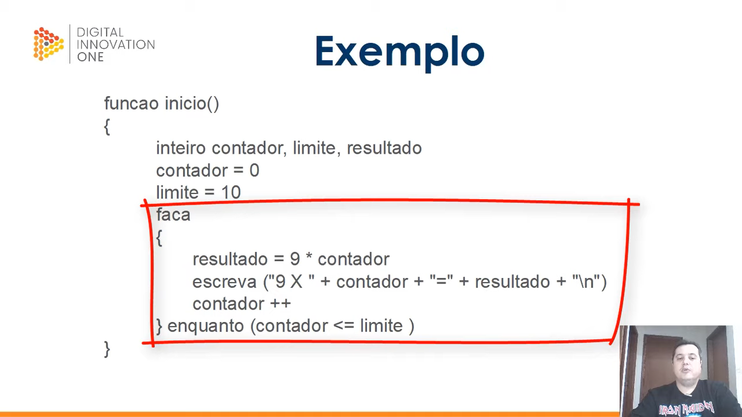

Matrizes e vetores

